Муниципальное общеобразовательное учреждение
«Школа - интернат для обучающихся с тяжелыми нарушениями речи
городского округа Подольск Московской области»

ВНЕКЛАССНОЕ МЕРОПРИЯТИЕ
«Семья, как школа любви и духовности»

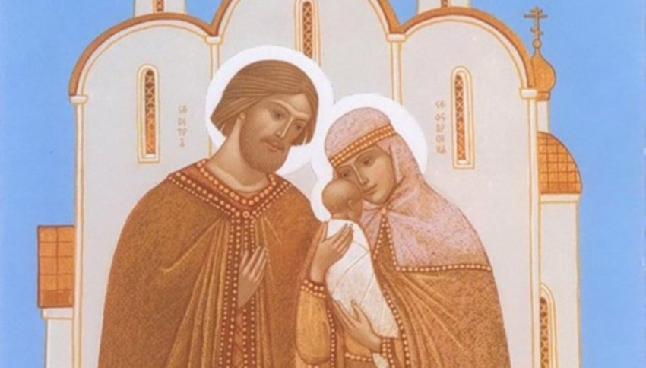

Чернобровкина
Александра Викторовна

Г.О. Подольск
Цели и задачи:
- формирование духовно-нравственного развития через воспитание семейной культуры, осознание духовных ценностей,
- укрепление нравственности на основе духовных отечественных традиций;
- установление позитивного взаимодействия в малой группе, осознание ролевых функций членов семьи, мотивация обучающихся на семейные ценности.
Оборудование:
столы, стулья по количеству участников;
атрибутика ролей в корзинках (галстук, очки, фартук, косынка),
пуговицы из пластиковых тарелок, кубики, пазлы-натюрморт;
изображение дома из кирпичей (по количеству команд-семей);
открытки по количеству участников, ручки;
видеоролик «Святые Пётр и Феврония», оборудование для просмотра.
Ведущий:
Дорогие ребята, сегодня мы с вами собрались, чтобы поговорить о главном в жизни любого человека – семье, любви и духовности.
Семья и дом – как свет и хлеб.
Родной очаг – земля и небо.
В спасение даны тебе,
В каких бы ты заботах не был.
Пусть тороплив у жизни бег,
Куда бы ни вела дорога,
В твоей изменчивой судьбе
Прекрасней дара нет от Бога.
Они хранят тебя всегда,
Сколько б ни странствовал по свету,
Как путеводная звезда,
И нет святей святыни этой.
Твоей семьи тепло и свет –
Вот лучшая душе отрада.
Иного счастья в мире нет,
Иного счастья и не надо. (И. Афонская)
Для ребёнка семья – это оберег, кладовая знаний и трамплин во взрослую жизнь. А для взрослых — это маленький, тихий и уютный островок, где можно затаиться на время, набраться сил и зарядится положительной энергией. Как хочется на время вернуться в детство, и почувствовать на голове тёплую мамину ладонь! Именно в кругу родных людей мы находим понимание и поддержку, любовь и заботу, чувствуем себя раскрепощёнными и защищёнными. Семья – это наш с вами очаг, в котором горит огонёк надежды. И чтобы он не погас, и нам всегда было где отогреться, нужно его поддерживать. И делать свой личный вклад в виде безусловной любви, терпения, уважения и понимания. Хорошая и крепкая семья – это наше с вами истинное богатство.
Сегодня мы с вами поиграем в игру «Моя семья». У каждой семьи есть свой дом (по сторонам полукругом стоят стулья). В каждой нашей семье будет мама, папа, бабушка, дедушка, и дети. Прошу вас, ребята, разделиться на семьи. Направо – это семья Ивановых, налево – это семья Петровых! (если участников больше, значит будет 3, 4 семьи)
ДАВАЙТЕ ПОЗНАКОМИМСЯ:
Разбивка участников на команды-семьи, распределение ролей в семье:
папа, мама, бабушка, дедушка, Ванечка, Манечка...
А теперь посмотрим, какая семья быстрее войдёт в образ!
В корзинке лежат костюмы семьи:
Папа галстук надевает,
Дед очки на нос вдевает,
Фартук маме мы дадим,
А косынку бабушке,
А пока оденем деток-
Поиграем в ладушки!
Раз, два, три, четыре, пять – образ новый показать!
Ребята надевают ролевые аксессуары.
Знакомьтесь – семья Ивановых! Знакомьтесь – семья Петровых! (Сидоровых, Захаровых)
РОЛЬ БАБУШКИ:
Скажите, пожалуйста, какую роль в семье играет бабушка?
Высказывания ребят и обсуждение роли бабушки в семье:
хранитель покоя и мира в семье, миротворец, утешитель, воспитатель, печёт пироги, вкусно готовит, покупает продукты, занимается хозяйством, стирает, убирает, шьёт, вяжет, учит внуков: как себя вести, как готовить, стирать и убираться, ухаживает за внуками, провожает их в школу, лечит, жалеет, ласкает, балует, рассказывает сказки, поёт колыбельную песенку…
Вы совершенно правы, ребята:
Бабушка наша мудра и добра, мир и покой сохраняет она!
Самые вкусные плюшки печёт, готовит, стирает, вяжет и шьёт!
На ночь сказку нам расскажет, колыбельную споёт!
А сейчас мы проверим, в какой семье бабушка лучшая рукодельница:
игра «Пришей пуговицу» (яркая пластиковая тарелка превращена в "пуговицу" - прожжены 2 отверстия, на каждой "пуговице" продеты и закреплены по длинному шнуру-шнурку 80-100 см с " иголкой" - шариковой ручкой без стрежня, нужно «на скорость» продевать "нитку с иголкой" в пуговицу, пока не закончится шнур)
РОЛЬ МАМЫ:
Какое первое слово произносит ребёнок? Правильно: мама!
Мама – главное слово в жизни каждого человека. Как вы считаете, какую роль в семье играет мама? (Высказывания ребят).
Мамы всякие нужны, мамы всякие важны.
Кто трусы ребятам шьёт? Кто готовит и поёт?
Мама кормит всю семью вкусно и питательно,
И продукты в магазине выбирает тщательно,
Нет семейного обеда без борща, котлет и хлеба.
Сейчас мы узнаем, в какой семье мама лучшая повариха.
Мамы вспоминают названия первого блюда на обед: супа!
Семья может помогать маме! Раз, два, три – начали!
Высказывания ребят: названия супов (предварительно в каждой семье выбрать "бухгалтера" - кто считает супы)
Супы: борщ, борщ с фрикадельками, борщ украинский, борщ летний, борщ с грибами, щи из свежей капусты, щи из квашеной капусты, щи зелёные, щи летние, щи с фасолью, окрошка овощная, окрошка мясная; свекольник, рассольник, харчо, солянка мясная, солянка рыбная, солянка грибная, суп овощной, суп грибной, суп картофельный, суп гороховый, суп куриный, суп-лапша, суп рисовый, суп рыбный, уха, суп с фрикадельками, суп с пельменями, суп с галушками, суп с сухариками, суп молочный рисовый … ( 2-3 мин)
Молодцы! Мамы знают много супов и, наверное, вкусно их готовят!
РОЛЬ ДЕДУШКИ:
А какую же роль в семье играет дедушка?
Высказывания ребят, обсуждение роли дедушки: главный умелец, все в доме ремонтирует-чинит, самый мудрый, строгий, добрый, учит уму-разуму, занимается внуком, внучкой, водит на прогулку, на спортивные занятия, по ягоды-грибы, главный воспитатель и т.д.
Мудрый и строгий. Умелые руки.
Главное счастье для дедушки - внуки!
Дед хороший – просто клад
И мечта для всех внучат!
Вот мы сейчас и посмотрим, как дедушки умеют играть с внуками!
Игра с внуками в кубики. (2-3 мин)
РОЛЬ ОТЦА:
Ребята, а какую роль в семье играет папа?
Высказывания ребят о роли отца в семье
Вы правы ребята, папа должен уметь все.
Папа – сильный и большой, смелый, добрый и простой!
Он заботой и трудом всю семью содержит, дом!
Он не курит и не пьёт, жизнь здоровую ведёт,
Он заботиться о детях, бережёт свою семью,
И, конечно, очень любит милую жену свою!
Самое главное в семье, чтобы папа любил маму!
И умел показать свою любовь и заботой, и ласковым словом!
Сейчас папы по очереди начинают говорить мамам ласковые слова, а семьи помогают им.
Игра: комплименты маме. (2-3 мин)
РОЛЬ РЕБЕНКА
Семья без ребенка – не семья.
А зачем семье нужен ребенок?
Высказывания ребят.
Попрошу встать пап и мам. Сколько вас? А теперь попрошу встать детей. Сколько вас? Жили-были четыре человека, а после них на Земле осталось только два? А сколько детей должно быть в семье?
Высказывания ребят.
Конечно, семья – это наш дом, нам там уютно, тепло и безопасно.
В семье нас кормят, одевают, воспитывают, лечат, учат, а, главное – нас любят!
Просто любят нас - такими, какие мы есть.
ГОСТЕПРИИМСТВО
Не красна изба углами, а красна пирогами!
Праздник придёт – гостей приведёт.
Гостю щей не жалей, а погуще налей!
Что есть в печи, все на стол мечи!
Гостеприимство очень важно для семьи!
Сейчас мы проверим, какая семья быстрее накроет сладкий стол для гостей.
Стол накрывает ребёнок, члены семьи только советуют! Потом вся семья выстраивается в шеренгу, кланяется и говорит: «Добро пожаловать, дорогие гости!»
Заготовлен раздаточный материал: две одинаковые пластиковые "салфетки" на стол с натюрмортом - их показать команде, затем переворачиваем рисунком вниз, и на этих салфетках игроки складывают из пазлов (еще 2 такие же салфетки разрезаны на 12-14 пазлов) свой "натюрморт" - "накрывают" на стол угощение.
Игра заканчивается, когда все семьи произнесут: «Добро пожаловать, дорогие гости!»

Дорогие ребята! Я от всего сердца желаю вам создать именно такие любящие и тёплые семьи в будущем.
Семья – это колодец, из которого черпаются духовные ценности для будущей взрослой жизни ребёнка. Именно здесь дети учатся ответственности, уважению, состраданию, искренности. А та порция любви, которую маленький человечек получает в семье, служит фундаментом его счастья. И взрослея именно на этом фундаменте, он будет с такой же любовью выстраивать свои взаимоотношения с людьми и с окружающим миром. Что же такое духовность? Это те лучшие душевные стремления, которые руководят человеком в жизни. А что же может нами руководить, какие духовные ценности лежат в основе человеческой жизни, помогают нам налаживать отношения с другими людьми – окружающими и самыми близкими и родными? «Душа человека не состоит из отдельных независимых друг от друга частей: ум, чувства, воля и прочие, а есть единая сущность» - писал игумен Никон (Воробьёв).
Давайте попробуем построить из духовных ценностей, как из кирпичиков, стены наших домов, защищающих семью от невзгод окружающего мира. Перед вами на столах изображения кирпичных домиков. Предлагаю каждой нашей «семье» написать в кирпичиках те духовные ценности, которые вы считаете важными для семьи.
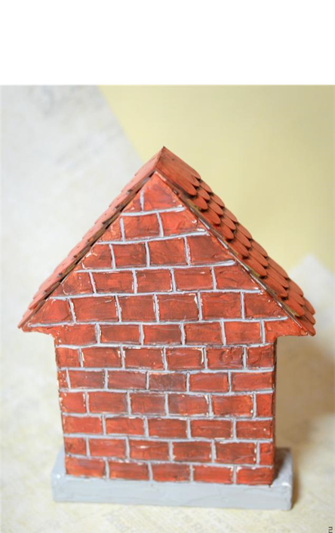

(Записывают)
Прошу «пап» прочитать названия кирпичиков, из которых ваша семья «построила» стены своих домов.
(Зачитывают: любовь, верность, уважение, терпение, искренность, сострадание, понимание, доверие, ответственность, доброта, здоровье, забота, поддержка и т.п.)
Думаю, ваши дома будут крепкими, надёжными, как и ваши семьи. Любые невзгоды, испытания, бедствия могут лишь немного раскачать такой дом, но от этого каждый кирпичик ещё плотнее приляжет к соседнему, и в результате дом такового брака станет лишь прочнее.
Ребята, вы, конечно, знаете, кто в России является символом семейной любви и верности. Это Пётр и Феврония Муромские — супруги, святые, ярчайшие личности Святой Руси, своей жизнью отразившие её духовные ценности и идеалы.
Предлагаю вам посмотреть видеоролик о святых Петре и Февронии, созданный учеником нашей школы Кириченко Дмитрием.
(Просмотр видеоролика https://nsportal.ru/video/2017/11/videorolik-svyatye-pyotr-i-fevroniya)
Нет человека, который бы не хотел найти свою половинку, жить долго и счастливо. И каждый молится, кто как может, чтобы с ним это случилось. Скульптурная композиция святым благоверным Петру и Февронии Муромским, покровителям семьи и брака установлена в Подольске в сквере Молодожёнов. Мы с вами сходим туда на экскурсию, чтобы ещё раз прикоснуться душой к святым людям.
Дорогие ребята, в заключение нашей встречи я хочу подарить вам небольшие открытки. Напишите на обратной стороне свои пожелания вашей семье и подарите её тому, кто из ваших родных больше всех нуждается в заботе, внимании и ласке.

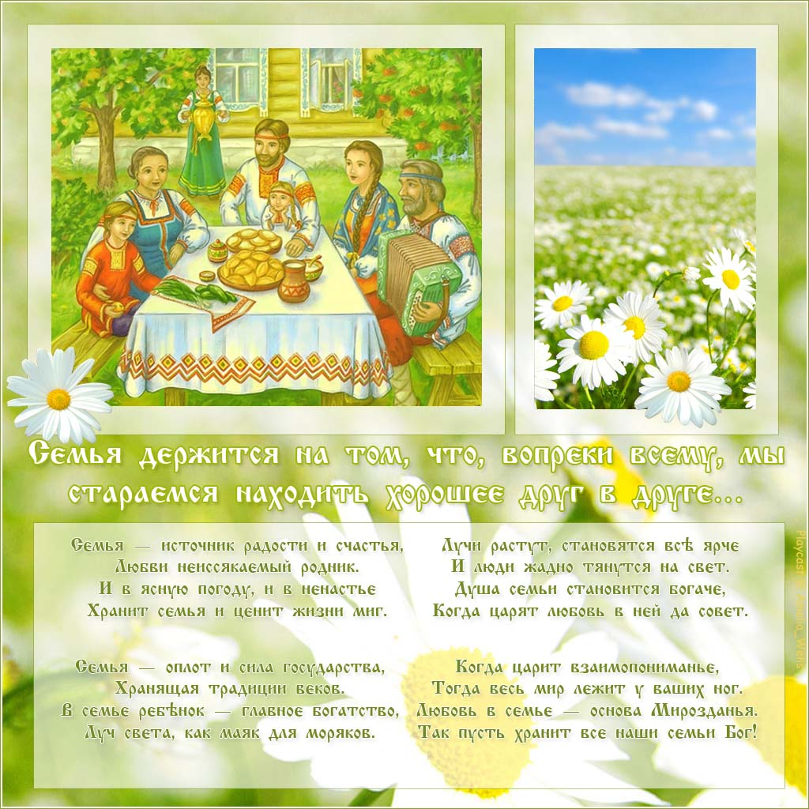

Литература:
Концепция духовно-нравственного развития и воспитания личности гражданина России, А.Я.Данилюк, A.М.Кондаков, B.А.Тишков, М. 2014
О началах жизни. Игумен Никон (Воробьёв), М. 2014
Основы православной культуры, М. 2015
Источники:
http://otmetim.info/stixi-pro-semyu/
http://detochki-doma.ru/stihi-o-seme-dlya-detey/
http://otmetim.info/stixi-pro-semyu/
http://www.b17.ru/article/11623/
https://azbyka.ru/nravstvennost-i-duxovnost
http://verapravoslavnaya.ru/?Povestmz_o_Petre_i_Fevronii

Приложение 1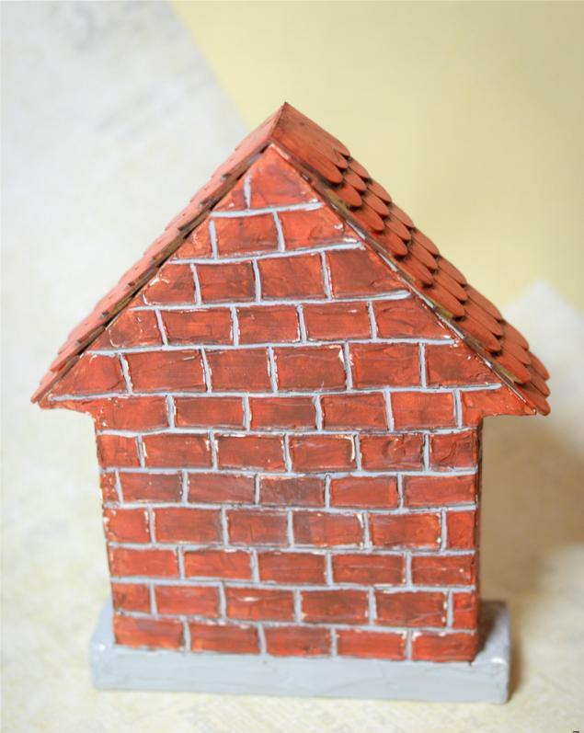

Приложение 2

